WEB v2.9.0需求文档v1.0
修订记录
文档版本号 | 修订日期 | 修订人 | 修订描述
1.0 | 2016.03.23 | 留敬读

目录
一、 公共部分 2
1、 帮助中心（低） 2
2、 接入百度SSP广告（低） 2
二、 兼客端 3
1、 报名限制样式优化（低） 3

公共部分

兼客首页（低）
用户场景 | 用户进入兼客首页
功能描述 | 新增「发布宅任务」入口，调整「登录」与「注册」入口样式；
优先等级 | 低
输入/前置条件
需求描述 | - 在首页第二屏顶部栏新增「发布宅任务」入口，将「立即登录」和「免费注册」链接调整为「登录」和「注册」；  - 将「关于我们」链接移至页面下方；
输出/后置条件
补充说明

帮助中心（低）
用户场景 | 用户进入帮助中心查看帮助信息
功能描述 | 新增图片展示
优先等级 | 低
输入/前置条件 | 帮助中心内容由相关人员在后台添加
需求描述 | 帮助中心添加图片展示
输出/后置条件
补充说明

兼客端

报名限制样式优化（低）
用户场景 | 兼客进行岗位报名
功能描述 | 优化报名限制样式
优先等级 | 低
输入/前置条件
需求描述 | 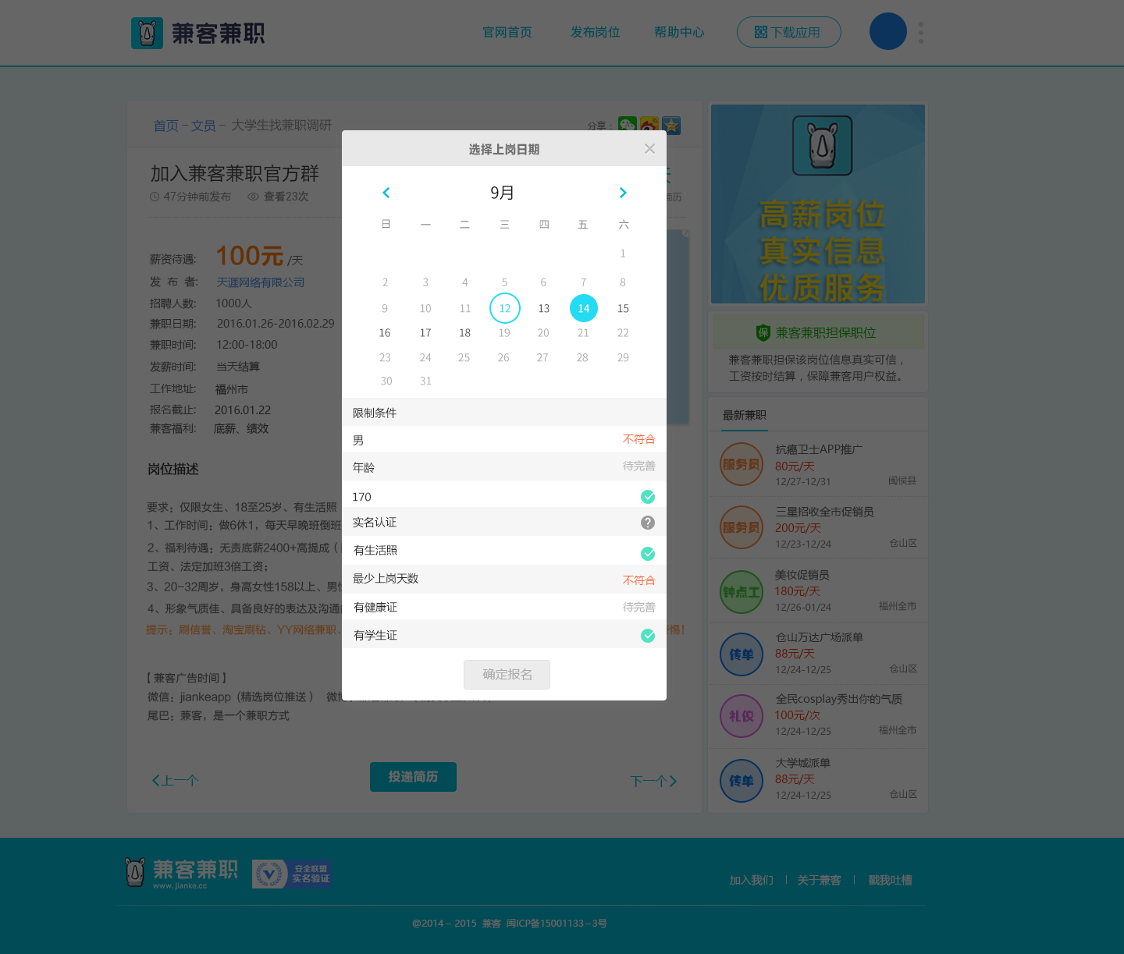  当兼客条件不符合时，显示“不符合”，当用户信息缺失时，显示“待完善”
输出/后置条件
补充说明

